

KAUNO TECHNOLOGIJOS UNIVERSITETAS

Informatikos fakultetas

P170B114 Informacinių sistemų pagrindų laboratorinių ataskaita

**Kalėjimo informacinė sistema**

2018-09-12

**Dėstytojas: Lekt. Edvinas Šinkevičius**

**Studentai:**

**Simas Paškauskas IFF-6/9**

**Kristupas Šlimas IFF-6/14**

**Lukas Gasiūnas IFF-6/9**

**Ernestas Milius IFF-6/14**

KAUNAS, 2018

Turinys

Įvadas 3

„Tikrųjų Studentų“ komandos sudėtis 3

1. Sistemos paskirtis 3

1.1. Sistemos aprašas 3

1.2. Funkcijų hierarchijos specifikacija 4

1.3. Realizacinės priemonės 4

1.4. Darbų pasiskirstymas 5

2. Reikalavimų modelis 5

2.1. Panaudojimo atvejų modelis 5

2.2. Panaudojimo atvejų sekų diagramos 5

2.3. Dalykinės srities esybių ryšių modelis 5

# Įvadas

Kuriama Kalėjimo Informacinė sistema. Sistema sudaryta iš 4 posistemių. Įvadas bus papildytas prieš galutinai atsiskaitant projektą.

## „Tikrųjų Studentų“ komandos sudėtis

0.1 pav. Komandos legenda

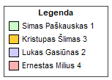

# Sistemos paskirtis

## Sistemos aprašas

Kalėjimo informacinė sistema – kalėjimo valdymui. Sistema sudaryta iš keturių posistemių, kurios dirba nepriklausomai viena nuo kitos. Sistema yra uždara. Ją sudaro „ūkvedys“, kuris gali atlikti visus veiksmus susijusius su inventoriumi ir jo valdymu. Administratorius (viršininkas) – kuris galės matyti visų keturių sistemų informaciją, bet saugumo dėlei turės dalinai apribotą prieigą prie Centrinio punkto IS posistemės. Nors jis ir galės matyti visų kamerų būsenas, jis negalės atrakinėti/užrakinėti kamerų siekiant išvengti korupcijos, bei galimo įsilaužimo į sistemą. Pulto sargybiniui – suteikiamos visos teisės susijusios su kameromis. Kadangi jo sistema yra kertinė norint apsaugoti kalinius, sargybinių slaptažodžiai bus keičiami kasdien. Raštininkas – turės pilną prieigą prie Administravimo posistemės.

Posistemė „Centrinis punktas RTIS“ yra realaus laiko informacinė sistema skirta asmenims dirbantiems prie centrinio punkto stebėti kalėjimo infrastruktūrą ir jos būsenas. Pagrindinė infrastruktūra yra sudalyta į blokus. Kiekvienas blokas turi savo pavadinimą, signalizaciją ir unikalų kodą. Kiekviename bloke yra nors vieni vartai (vartai turi unikalų kodą ir boolean operatorių atidarytas ir saugumo lygį). Blokai gali būti sudalinti į aukštus. Kiekvienas aukštas gali turėti vartus. Aukštas, taipogi, gali turėti ir kamerų. Kiekviena kamera turi unikalų atpažinimo kodą ir vartus. Blokai tarpusavyje yra sujungiami koridoriais, kurie turi pavadinimą, kodą ir vieną arba kelis vartus. Sistemoje egzistuoja kortelės (ID, išdavimo data, galiojimo data, saugumo lygis), kurios gali atrakinti tam tikras duris priklausomai nuo jų saugumo lygio. Sistemos funkcijos yra: individualių vartų atidarymas/uždarymas, visų aukšto kamerų atidaryas/uždarymas vienu mygtuko paspaudimu, viso bloko įskaitant ir aukštus esančius jame kamerų atidarymas/uždarymas vienu paspaudimu. Duris taip pat gali atidaryti ir sargas su savo kortele. Priklausomai nuo kortelės lygio, jis gali atidaryti skirtingo lygio duris. Visi kortelės panaudojimai yra užregistruojami duomenų bazėje. Centrinio pulto darbuotojas valdo korteles. Jis gali jas sukurti, (kortelės ID generavimui naudojamas random.org API), redaguoti ir šalinti. Centrinio pulto darbuotojas gali įjungti signalizacijos bloke, bei rasti informacijos apie kalinius gyvenančius tam tikroje kameroje/bloke.

Posistemė „Viešųjų pirkimų valdymas“, skirta kalėjimo viešųjų pirkimų valdymui, o ja naudotis gali už šiuos pirkimus atsakingi asmenys. Šioje posistemėje realizuotos funkcijos, skirtos viešojo pirkimo konkurso įvedimui įvedant konkurso pavadinimą, parenkant pirkimo rūšį - ar tai konkrečių darbų, (ne)kilnojamojo materialaus turto ar paslaugų pirkimas - dalyvių registravimosi terminą, konkurso aprašymą bei pasirinktinai užpildant kriterijus dalyviams: maksimali kaina (darbų ar materialaus turto pirkimo atveju), vėliausias darbų baigimo terminas (pristatymo terminas nekilnojamojo turto pirkimo atveju, minimalus paslaugų teikimo laikotarpis paslaugų pirkimo atveju), dalyvio šalis. Kartu bus sukurtos funkcijos dalyvių registracijai (įmonės pavadinimas ir atitinkamai užpildomi pasiūlymai pagal konkurse reikalaujamus kriterijus), prie atitinkamo konkurso bei laimėtojo iš prie konkretaus konkurso prisiregistravusių dalyvių paskelbimui. Taip pat šioje posistemėje bus galima palyginti dviejų to pačio konkurso dalyvių pasiūlymus, o atkreipti dėmesį, kiek pinigų buvo išleista ankstesniems pirkimams padės išlaidų apskaitos funkcija (pasitelkiant vizualų atvaizdavimą, pvz. linijinę diagramą). Taip pat posistemėje realizuota funkcija įvesti sutarties, kuri sudaroma su atitinkamo konkurso nugalėtojų, duomenims (sutarties numeris, sudarymo data, įmonė, su kuria pasirašoma, konkursas, kurio sutartis pasirašoma). „Sudėtingesnė“ šios posistemės funkcija turėtų būti galimybė dirbti su „Google Drive“ (pvz. sutarties formos patalpinimui). Kam to reikia – neaišku, bet kitokios „sudėtingos“ funkcijos posistemei sugalvoti nepavyksta.

Posistemė „Administravimas“. Šios posistemės paskirtis yra darbas su asmenimis, kurie yra susiję su kalėjimu, t.y. darbuotojai, kaliniai. Pagrindinės funkcijos šioje posistemėje yra numatomos šios: darbuotojo įregistravimas, darbuotojo koregavimas, kalinio įregistravimas, kalinio redagavimas, dirbančių asmenų sąrašas, lankytojų registravimas. Darbuotojo registracija turės atitinkamą formą, kurioje reikės nurodyti tam tikrus privalomus kriterijus, kaip asmens kodas, vardas, pavardė, užimamos pareigos, darbo sutarties pradžia. Taip pat bus ir keletas neprivalomų langų tokių kaip darbo sutarties pabaiga. Kalinio registracijos formoje bus nurodoma kalinio vardas, pavardė, asmens kodas, nusižengimo tipas, kalėjimo pradžios laikotarpis ir numatomas pabaigos laikotarpis, nusižengimai/nuobaudos, kuriame bloke bei kameroje kali. Sudėtingesnė posistemės funkcija - dirbančių asmenų sąrašas. Pagrindinė šios funkcijos idėja yra paieška pagal tam tikrus kriterijus tam, kad žinotum kas esamu metu, pagal pasirinktus kriterijus, dirba tam tikrose vietose ir esant reikalui žinotum, su kuo reikia susisiekti. Lankytojų registravimo funkcijoje bus registruojami asmenys, kurie lanko tam tikrus kalinius. Bus forminamas laikas, informacija apie lankytoją bei kalinį.

Inventoriaus valdymas. Šią posistemę naudos kuriamos informacinės sistemos darbuotojas, atsakingas už visą įstaigos inventorių. Darbuotojas į sistemą galės registruoti naują gautą inventorių, detaliai užpildant daiktą aprašančią formą(nurodo daikto pavadinimą, tipą, priskiria kodą, nurodo būklę, kiekį, datą, kada buvo gautas, kainą, spalvą) bei pažymėti, kurioje vietoje įstaigoje jis yra ar kokiam darbuotojui jis priklauso. Taip pat, už šią posistemę atsakingas darbuotojas galės redaguoti bei keisti daiktą aprašančią formą, jei prireiktų atlikti pakeitimus. Inventoriaus šalinimą bus galima atlikt tada, jei tas inventorius bus keičiamas nauju ir duomenų bazėje šie duomenys neturės reikšmės. Apskaitos funkcija bus naudojama tam, jog būtų galima matyti bendrą informaciją apie inventorių: kur randasi tam tikri daiktai, jų kiekį. Paieška pagal tam tikrą kriterijų (sudėtinga funkcija) bus naudojama, norint greičiau gauti detalesnę informaciją apie atskirus inventoriaus daiktus, pažymėjus norimus filtrus „advanced search“. Darbuotojas atsakingas už inventoriaus valdymą galės žymėti tuo metu dirbančios pamainos darbuotojus, kurie yra pasiėmę jiems reikalingus inventoriaus daiktus bei pažymėti, kada jie buvo išduoti ir kada grąžinti.

## Funkcijų hierarchijos specifikacija

1.1 pav. Funkcijų hierarchijos diagrama

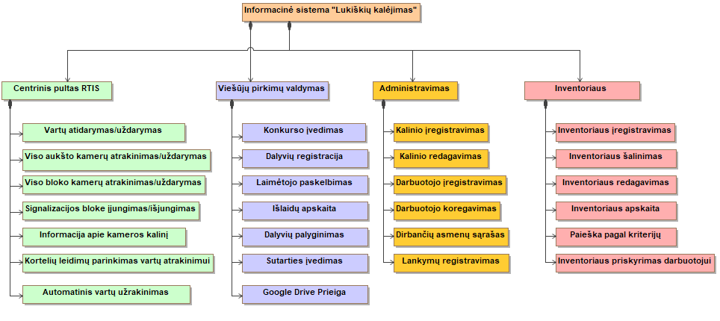

## Realizacinės priemonės

Naudosime MySql, PHPAdmin, MariaDB, GitHub repozitoriją, MagicDraw ir programavimo kalbą C#. Ataskaita ruošiama su Word.

## Darbų pasiskirstymas

1 lentelė. Darbų pasiskirstymas

|  |  |  |  |  |
| --- | --- | --- | --- | --- |
| **Darbai** | Simas Paškauskas | Lukas Gasiūnas | Kristupas Šlimas | Ernestas Milius |
| „Valdymo centro“ posistemės aprašymas |  |  |  |  |
| „Viešųjų pirkimų“ posistemės aprašymas |  |  |  |  |
| „Administravimo“ posistemės aprašymas |  |  |  |  |
| „Inventoriaus“ posistemės aprašymas |  |  |  |  |
| Funkcijų hierarchijos diagramos |  |  |  |  |
| Duomenų bazės kūrimas |  |  |  |  |
| Sistemos išvaizda |  |  |  |  |
| Ataskaita |  |  |  |  |

# Reikalavimų modelis

## Panaudojimo atvejų modelis

pav. . Panaudojimų atvejų modelis

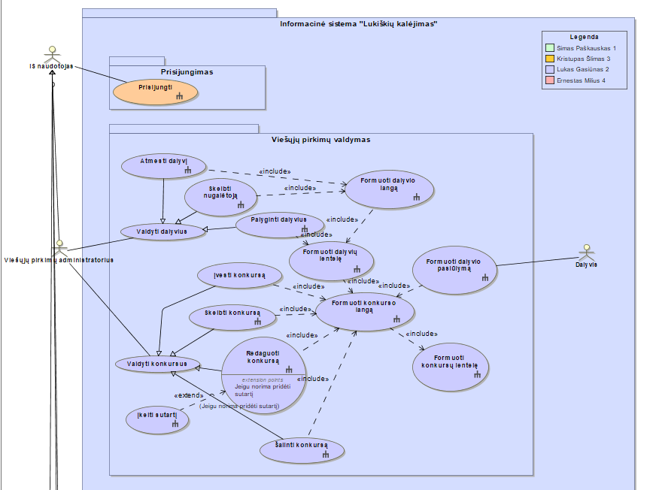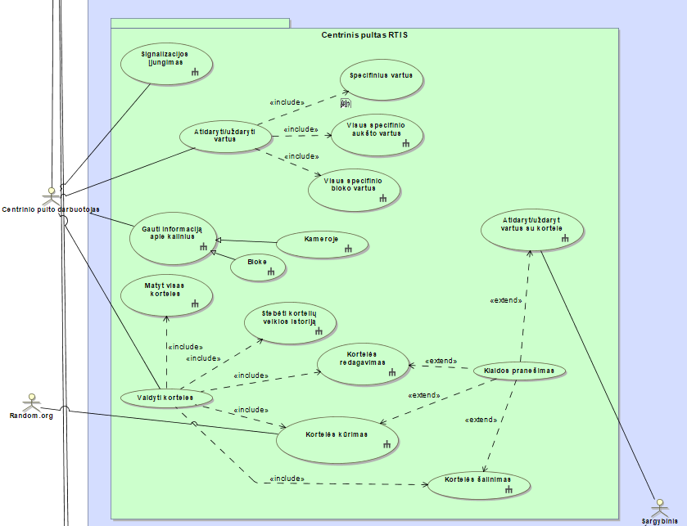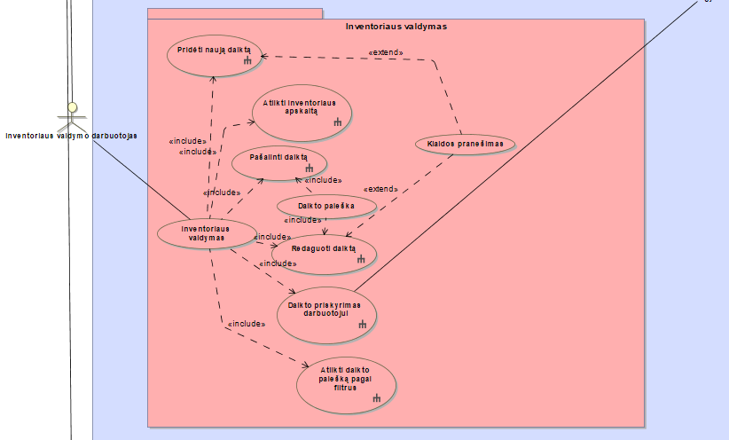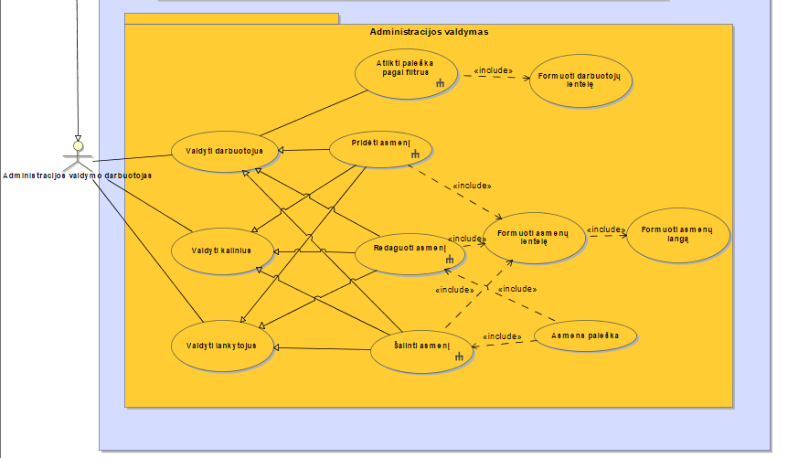

## Panaudojimo atvejų sekų diagramos

Viešųjų pirkimų valdymas

Centrinis pultas RTIS

Inventoriaus valdymas

Administracijios valdymas

## Dalykinės srities esybių ryšių modelis

pav. 2.2 ER esybių ryšių modelis

